HEILPÄDAGOGISCHE KUW UND
HEILPÄDAGOGISCHER RU REGION BERN

EINLADUNG ZUM ÖKUMENISCHEN

ADVENTSGOTTESDIENST

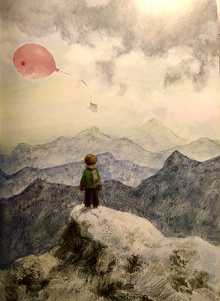
© Brigitte Weninger/Anne Möller

IM BERNER MÜNSTER

SONNTAG, 5. DEZEMBER 2021
11.45 UHR

„Luftpost für den Weihnachtsmann“

HEILPÄDAGOGISCHE KUW UND
HEILPÄDAGOGISCHER RU REGION BERN

EINLADUNG ZUM ÖKUMENISCHEN

ADVENTSGOTTESDIENST

© Brigitte Weninger/Anne Möller

IM BERNER MÜNSTER

SONNTAG, 5. DEZEMBER 2021
11.45 UHR

„Luftpost für den Weihnachtsmann“

Herzlich willkommen sind

unsere Schülerinnen und Schüler der
HP KUW und des HRU
mit ihren Familien, Freunden,
Lehrerinnen und Lehrern,
sowie unsere Ehemaligen und
alle, die mitfeiern möchten!

Es laden ein:

die Schüler und Schülerinnen der Institutionen
Stiftung Sonderschulheim Mätteli und HSM Münchenbuchsee
Weissenheim Bern
Sprachheilschule Wabern
Nathalie Stiftung Gümligen
Aarhus Gümligen
HPS Bern
Christophorus-Schule Bern, Bolligen

mit ihren Katechetinnen
Rosmarie Schuhmacher
Barbara Moser
Anna Borean
Elisabeth Schär

Es besteht die Möglichkeit, nach dem Gottesdienst das
Adventslicht nach Hause zu tragen. Bitte nehmt dazu ein
Glas oder eine kleine Laterne mit.

Im Münster besteht COVID-Zertifikatspflicht!
Herzlich willkommen sind

unsere Schülerinnen und Schüler der
HP KUW und des HRU
mit ihren Familien, Freunden,
Lehrerinnen und Lehrern,
sowie unsere Ehemaligen und
alle, die mitfeiern möchten!

Es laden ein:

die Schüler und Schülerinnen der Institutionen
Stiftung Sonderschulheim Mätteli und HSM Münchenbuchsee
Weissenheim Bern
Sprachheilschule Wabern
Nathalie Stiftung Gümligen
Aarhus Gümligen
HPS Bern
Christophorus-Schule Bern, Bolligen

mit ihren Katechetinnen
Rosmarie Schuhmacher
Barbara Moser
Anna Borean
Elisabeth Schär

Es besteht die Möglichkeit, nach dem Gottesdienst das
Adventslicht nach Hause zu tragen. Bitte nehmt dazu ein
Glas oder eine kleine Laterne mit.

Im Münster besteht COVID-Zertifikatspflicht!

